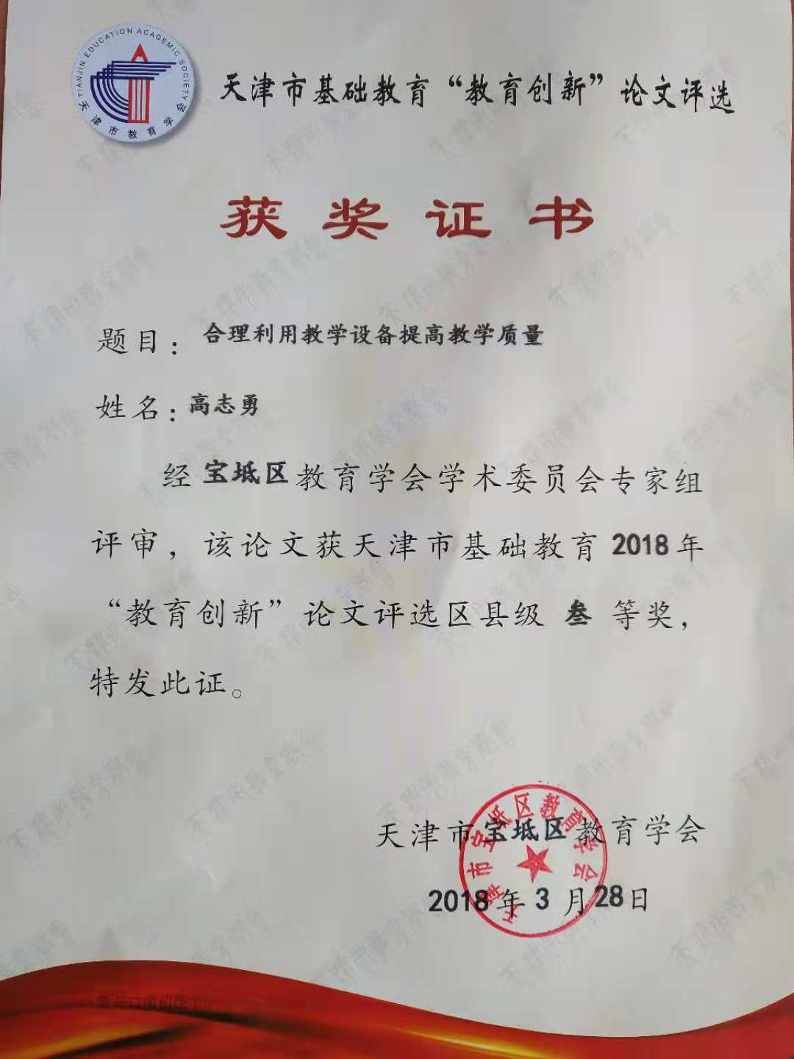

合理利用新教学设备提高教学质量
最近几年，学校的教学设备逐年更新。十几年前学校只在会议室安装一台多媒体投影机，六、七年前学校配置五六台投影机小推车，最高水平的教学设备更新要数2016年最新配备的触摸屏操作的交互式白板，俗称电子黑板。
我校采用的是广州视睿电子科技有限公司出品的希沃交互式智能平板。该平板功能强大，主要包括EasiNote 应用软件和SeewoLink 应用软件。EasiNote 是一款由广州视睿电子科技有限公司独立开发的基于触摸屏操作的交互式白板软件。该软件适用于智能平板备授课互动教学，提供书写、擦除、批注、绘图、漫游等白板功能，同时，充分结合智能平板交互式多媒体功能，提供学科教学工具、多媒体演示小工具等强大的互动教学与演示体验。SeewoLink 是一款由广州视睿电子科技有限公司独立开发的基于WiFi 网络，实现移动终端（小屏）和PC 端（大屏）之间互动的系统。该系统实现移动端同步PC 端桌面、实物拍照展示、移动端远程操作PC、同屏批注、无线演示课件、文件传输等功能。
★远程桌面。通过移动终端操作PC，用户可进行点击、拖动、滚屏、批注等操作。
★无线移动展台投影。用户可以通过移动终端对实物进行拍照，并快速上传到PC 端展示。
★远程操作PPT 演示课件。用户可远程打开PC 端PPT，并进行幻灯片播放、退出、上下翻页、激光笔等操作。
★模拟笔记本触摸板。用户可用触摸板模拟笔记本电脑触摸板功能操作PC端，同时使用模拟按钮操作PC 端组合快捷键。
★无线文件传输。用户可通过无线网络，将移动设备上的文件快速的传输到PC 上，并打开演示。
几代新教学设备更替使教师的教学方法和教学模式有了很大的变化，教育教学质量有了很大的提高。我一直坚持在教育教学第一线，对充分利用新教学设备有亲身的体会，下面就依据教学设备的更新过程，谈一谈设备更新对教学质量提高的益处，并呼吁同仁积极与时俱进，跟上时代的步伐，摒弃相对落后的教学方法与模式，为了大幅度提高教学质量不懈努力，探索新的方法。
在实际教学中，年轻人基本上没问题，学得快用得好，就是年龄稍微大点的教师有点不情愿，甚或有点小反调。要利用好新教学设备必须认识到以下几点：
一、充分认识新教学设备的作用
大部分教师一支笔、一个板擦、一块黑板的教学模式已经习惯了，即使新教学设备已经有好多年的发展并且发展很快，但是有很多教师不愿意在教学中真正使用新教学设备。原因很多，但不外乎图省事、对新教学设备的优越性认识不够。尤其是年龄较大的教师，总觉得自己已经讲了这么多年，不使用新教学设备还不是照样教出了很多大学生。在教学中如果让数学课堂情境更生动，知识量更大，内容更丰富，离开新教学设备是不行的。
新教学设备让数学课堂情境更生动，生动良好的教学情境对学生有巨大的感染力和感召力。新教学设备进入数学课堂创设出符合学生多方面发展需要的、充满美感和智慧的情境、氛围，学生心情愉悦，必定能以最佳的状态面对学习、探寻知识。我是一个多年从事初中数学教学的教师，教学实践中积累了一些利用新教学设备创设课堂情境的方法。比如我在讲探究性的题目时就利用了课件，通过课件的运动演示收到了很好的效果。
探究性题目在课本、数学总复习、考卷中多次出现。它主要考察学生对所学基础知识的综合运用能力，对知识结构是一个很好的检验。
如图〈1〉AB//CD，试判断∠APC，∠PAB，∠PCD有什么关系？并证明你的结论。
从课本上来说，因为学生所学几何知识相对较少，教师在初次讲解该题目时，可不必引的过深，师生共同探讨出∠APC=∠PAB+∠PCD并证明之，然后提出当条件不变时如图〈2〉所示时，∠APC，∠PAB，∠PCD会是什么关系？并证明结论就可以了。但在总复习过程中由于学生知识比较丰富，有了初步的知识结构，又有点的轨迹做基础，就可以提出入图〈3〉、〈4〉所示时三个角之间的关系。最后，总结出P点在平面内任意位置时都会存在相应的结论。
这里说明三点：
1、P点一般情况下不在直线AB、CD上，否则超出学生的理解范围。
2、P、A、C三点一般情况下不共线，否则同样超出学生的理解范围。
3、充分体现“运动”思想。
数学教学本身比较抽象和枯燥，新教学设备让学生学习数学更有兴趣。在数学教学中，教师科学、合理运用现代新教学设备，认真钻研教材和组织教材，用数学本身的美去感染学生，就会有效地调动学生的认知感官主动地参与学习。让学生在教师的启发、诱导下，主动地获取知识。
二、利用新教学设备后课件制作不能缺
利用新教学设备后课件制作不能缺，课件制作能起到补充作用。为了提高教学效果，根据实际教学需要运用文字、图片、音频和视频等素材而制作课堂实用课件。但是，教学中并不是每节课每项内容都配备现成的课件，大部分课件需要教师和学生来亲自制作。当然，教师可以有富余的时间去完成课件制作，学生则不然。他们的层次不一样，家庭条件不一样。所以，就要求我们教师重视时间和空间，提前布置不同类型、不同难度的课件，让学生在不同的时间和地点来完成适合自己的课件，以便上课使用。
课件制作的目的是使课堂教学结构更趋于合理，提高教学效率，教师最大限度的传授知识和学生轻松的探索、认知知识，既要有利于教师的“教”，又要有利于学生的“学”。所以，我们提前布置不同类型、不同难度的课件时首先要考虑的是课件的教学价值，即这堂课是否有使用课件的必要。因此，在确定制作课件的内容时，要注意选取那些言传、身教、书写、绘图等不容易实现或效果不明显的章节。比如，数轴、函数、圆与圆位置关系等概念定义都比较抽象，学生难以理解、掌握。可以采用新设备进行有效的课件演示，以利于学生掌握。
三、新教学设备的合理运用
当前教学改革的一个方向是应用新教学设备改善和提高数学教学效果，这种新的教学方式，有许多优点，但也不是万能的。如果在一节数学课中过多地追求新教学设备的利用，特别是在数学课中莫名其妙地来一段音乐，就会适得其反，这不仅不能增强教学效果，反而干扰学生的思考，干扰了课堂教学，削弱了课堂教学效果。新教学设备辅助数学教学，应该把解决数学教学中的问题放在第一位，有时合理的应用新教学设备能起到良好的效果。
教师在平时的教学中，要把握知识的特点，不失时机地利用媒体技术将数学学科与其他学科联系起来。这样既有利于本学科知识的掌握，又激发了学生学习的兴趣，同时对其他学科的学习也起到了促进作用，充分体现了数学在各学科中的“工具性”作用。
如《函数及图像》中函数的定义是——设在一个变化过程中有两个变量x与y，如果对于x的每一个值y都有唯一的值与它对应那么就说x是自变量，y是x的函数。
这一定义，在数学上是相当严谨的，但也相当抽象，对于初学者在理解上有很大的难度。教师在授课时不妨引人物理知识。此时学生有足够的生活体验和物理知识，如用力学知识或电学知识来解释函数的含义。比如用电学中的公式I=U/R说明“对应”的意义。我们知道式中的u代表电池电压，R代表电路中的电阻值，I代表电路中的电流强度。当电路中的电池固定时，电压V是不变的固定值，随着电路中电阻R值的变化，我们可以从电流表中观察到电流I随之变化。对于每一个R值，都有唯一的一个I值与之对应，我们就说I随着R的变化而变化，就说I是R的函数。学生对这些有亲身体验，摸得着、看的见，很容易理解，同时，也为后面反比例函数的讲解奠定了基础，反比例函数图像的变化规律可从电流表的示数中直观看出。讲授数学用了物理学知识，反过来又为物理学服务。
一堂课的好坏是看有没有以先进的教育思想作为指导，教学效果怎样，而不是是否利用了新教学设备。不能追时髦，不要夸大新教学设备的作用，要合理使用。
总之，数学教学中合理地应用现代新教学设备进行教学，新教学设备为数学的发展注入了活力，新教学设备的加入使数学教学方式产生了变革，最根本的变化是教师的作用与角色和学生学习环境的变化，使学生获得了更多的学习的机会与权利。新教学设备提供了数学教学的平台，把数学变得容易理解，使得数学教学走向生活，走向现实，更加情境化更加生动活泼。

参考资料：
1、EasiNote 应用软件使用说明书
2、SeewoLink 应用软件使用说明书
3、义务教育课程标准实验教科书 .数学 九年级 上册 教师教学用书（供天津用）——人民教育出版社.2010年版，28-29，48-51，89-93，99-101.
4、义务教育课程标准实验教科书.数学 八年级 上册——人民教育出版社. 2010年版， 94-97，157-158.
5、义务教育课程标准实验教科书.数学 七年级 上册——人民教育出版社. 2010年版， 8-9.
6、全日制义务教育数学课程标准（实验稿）——北京师范大学出版社. 2010年版， 80-86.

